Начало
Где-то в 1940 годах, два американских товарища, а именно Лайон Спрэг де Камп и Флетчер Прэтт, в разухабистом настроении (возможно, с пивом и солеными орешками) наваяли пару повестей о путешественнике по другим мирам, неунывающем Гарольде Ши. И тем самым положили начало циклу "Дипломированный чародей"
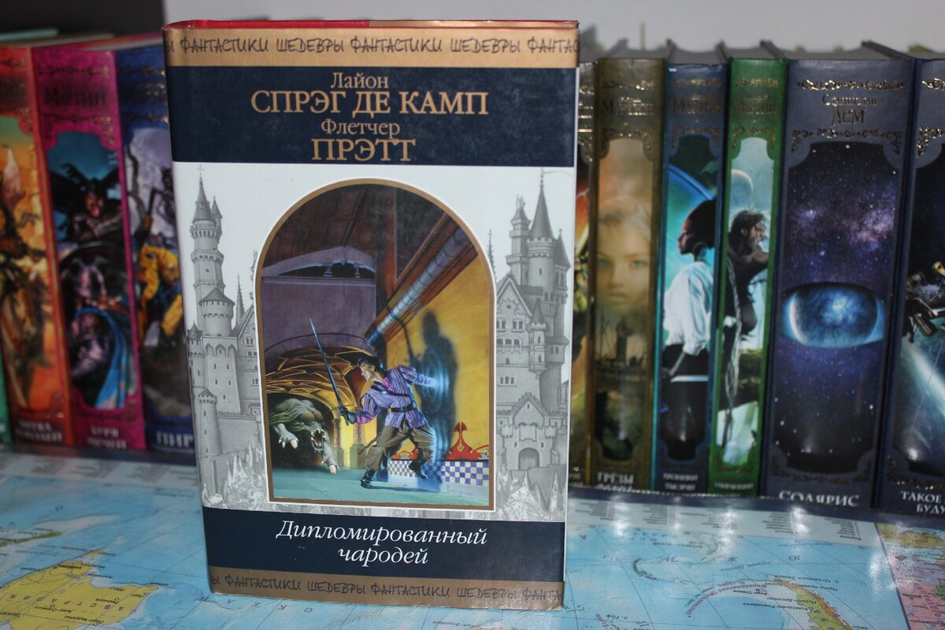

Приключения главного героя получились увлекательными и забавными, с достаточной долей иронии и юмора. Через несколько лет похождения Гарольда Ши продолжились ещё в трех повестях. Так в многообразном мире фэнтези появилось ещё одно направление, а сам цикл стал классикой жанра.
Позднее, Лайон Спрэг де Камп возвращается в своём творчестве к юмористическому фэнтези и пишет цикл из нескольких романов под общим названием "Новария". Правда, юмор здесь более циничный и кровищи, как в фильмах Тарантино.
В тех же сороковых годах, но чуть позже "Дипломированного чародея", появились необычайные и весёлые истории о Хогбенах, незаурядном семействе мутантов, принадлежащие перу ещё одного замечательного американского товарища - Генри Каттнера.
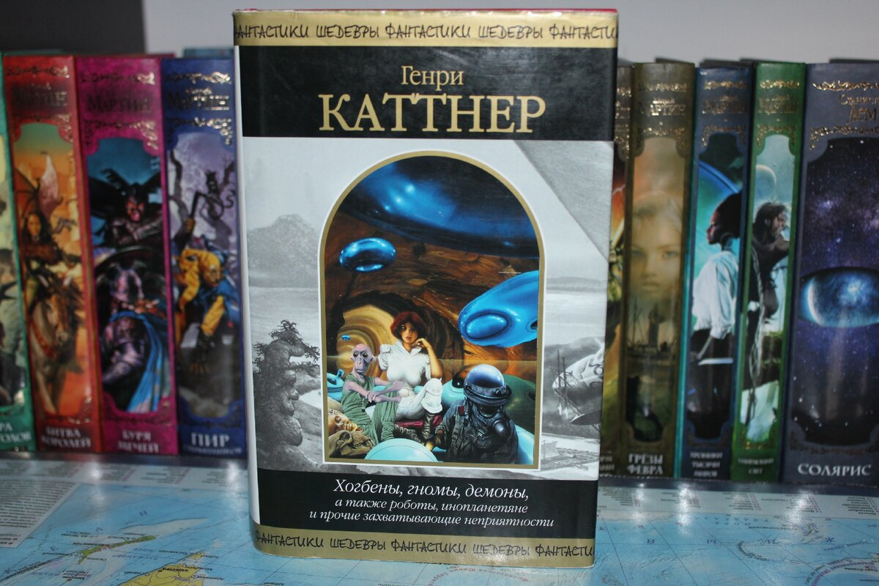

Уверен, многие читатели сейчас развопятся: "Какой Каттнер! Какие Хогбены! Да это же фантастика!". И будут правы. Отчасти. Да, история происхождения Хогбенов имеет вполне научное обоснование - их предки попали под воздействие радиации, вследствие чего мутировали и получили свои чудесные способности. Но способности-то вполне фэнтезийные и сродни волшебству! А уж юмора в этих историях - хоть половником черпай.
Не обошлось в деле становления юмористической фэнтези без участия такого классика научной фантастики, как Клиффорд Саймак. В 1968 году им был написан великолепнейший "Заповедник гоблинов", наполненный мягким, добрым юмором.

К чистой фэнтези роман я бы не отнёс, скорее к фэнтези с элементами научной фантастики. Ну или наоборот. И да, как и присуще книгам Саймака, в "Заповеднике" не обошлось и без толики лёгкой грусти.
Чуть было не забыл, но всё же вовремя вспомнил о таком цикле, как "Лафайет О'Лири" ("Затерянный в мироздании") с одноимённым главным героем (тавтология получилась, но пусть останется).
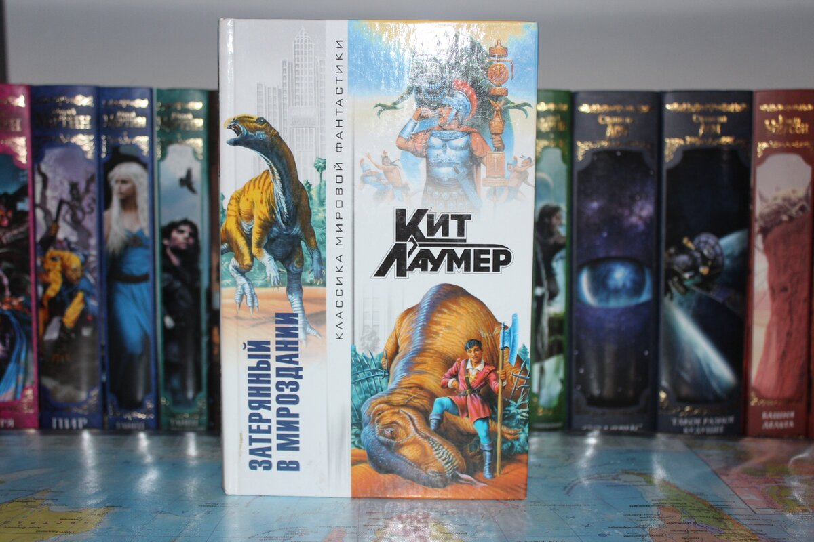

Юмористический цикл Кита Лаумера, начатый в 1966 году, рассказывает о путешественнике по параллельным мирам - мирам с драконами, рыцарями и принцессами.
После некоторого затишья в жанре, в 1978 году, пинком распахнув двери, в тронный зал юмористической фэнтези ворвался Роберт Асприн со своими "МИФическими историями".
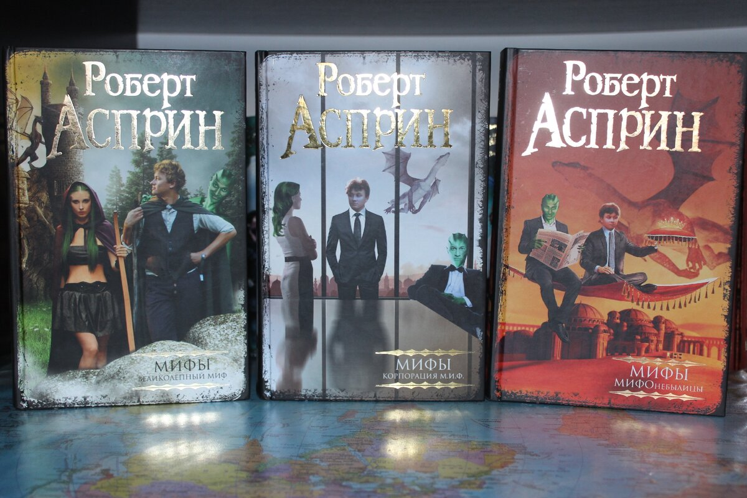

Юный маг-недоучка Скив (пентюх), потерявший волшебную силу демон Ааз (изверг), тролли: очаровательная Тананда и её брат Корреш, преступный синдикат во главе с доном Брюсом, несколько недогангстеров, дракон Глип и ещё целая куча обаятельных и смешных персонажей. которые буквально влюбили в себя читателя. Один из лучших циклов в жанре (да простят меня фанаты Плоского мира - не забыл я Пратчетта, всё будет). И, ещё изюминка от Асприна, - каждую главу предваряет выдуманное высказывание от реального или вымышленного исторического персонажа. Смешное. А временами - очень смешное.
На фоне успеха книг Асприна в середине 80х годов прошлого столетия появляется ещё один цикл юмористической фэнтези от писателя Крэга Шоу Гарднера.
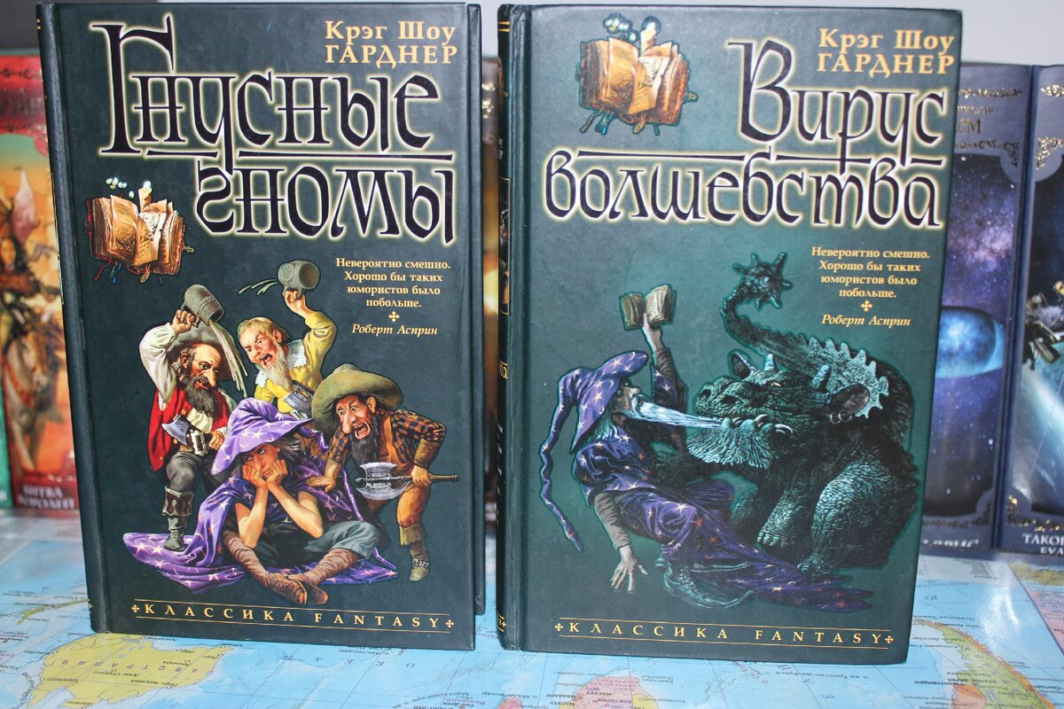

Книги цикла "Эбенезум и Вунтвор" К. Ш. Гарднера (из личной коллекции)
Цикл романов "Эбенезум и Вунтвор", написанные простым, ничем не примечательным американским сорокалетним парнем по имени Крэг. Всё тот же ученик мага; сам маг, неудержимо чихающий при любых проявлениях волшебства; рифмующий демон... Всё это выглядит как то вторично в сравнении с "МИФическими историями" и, положа руку на сердце, куда более блёкло. Но, тем не менее, этот цикл, как один из образчиков юмористической фэнтези, имел место быть.
Вне всяких сомнений, заслуживает внимания совместная трилогия таких известных писателей, как Роджер Желязны и Роберт Шекли.
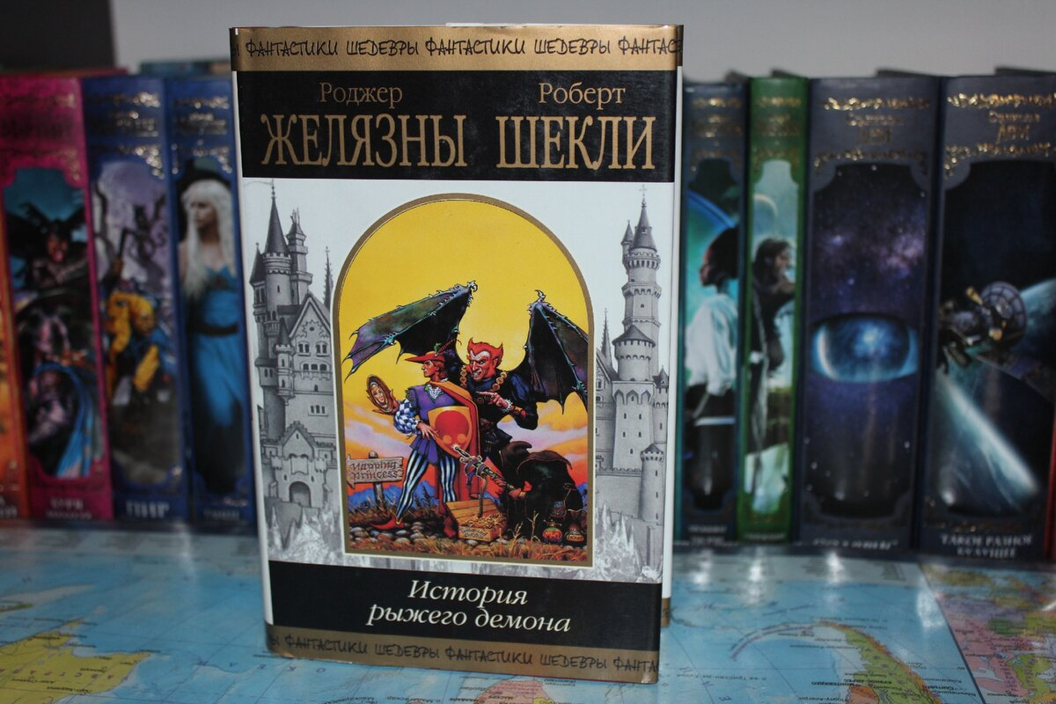

Их детище, цикл под общим названием "История рыжего демона" повествует о несовершенном демоне Аззи, который одержим неуемной жаждой действия, и поэтому влипает во всяческие истории. Крепкий образец юмористической фэнтези с вплетением мифологии и истории.
Ещё одна неплохая история получилась у Алана Дина Фостера: "Чародей с гитарой"
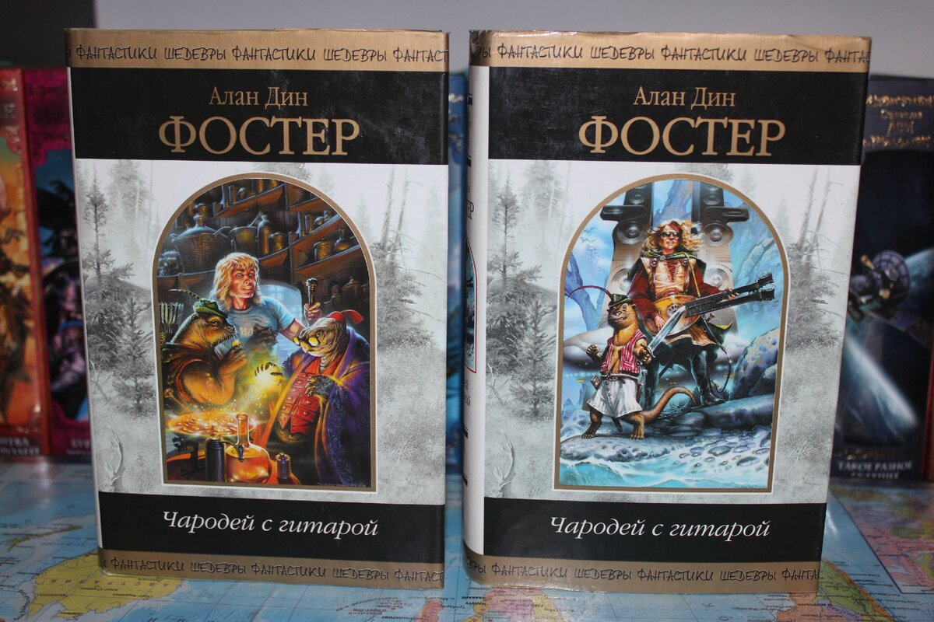

"Чародей с гитарой" - цикл, повествующий о студенте юрфака, волею волшебника-черепаха Глотагорба оказавшегося в волшебной стране. Заполучив волшебный музыкальный инструмент дуару, он становится чаропевцом. Сражается с безжалостными завоевателями, коварными волшебниками, попадает во множество приключений и встречает свою любовь. И вот когда он всё-таки находит путь домой, то уже не уверен, что хочет возвращаться. Знаменательно, что множество персонажей в цикле - говорящие разумные звери. Как вышеупомянутый черепах, вздорный выдр и др.
Небольшими шажочками, но всё же добрались и до Плоского мира.
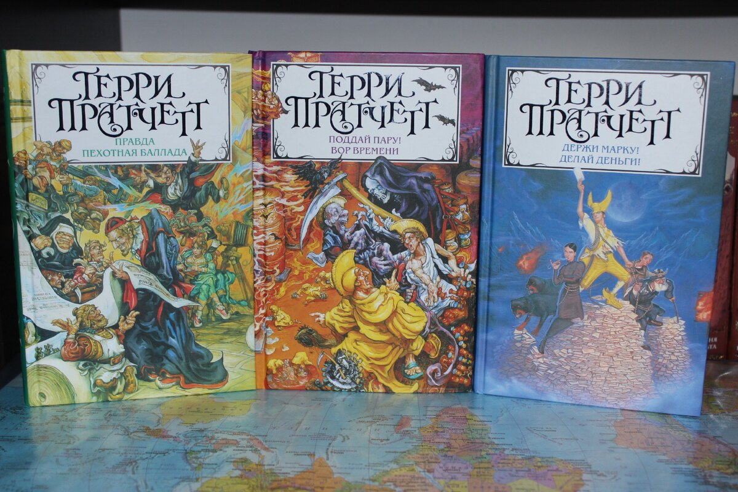

Вершина юмористического фэнтези, цикл, значительно раздвинувший рамки жанра, от сэра Терри Пратчетта.
Есть большая черепаха Великий А'Туин, есть четыре слона, что стоят на панцире черепахи и есть Плоский мир - опрокинутая тарелка диаметром 10 000 миль, что покоится на спинах четырёх слонов. Мир, в котором проживают боги и люди, тролли и гномы; трусливый волшебник и дряхлый герой, ведьмы, наделенные твердокаменной уверенностью в своей правоте; Смерть - именно с большой буквы и именно мужского пола). То, что начиналось как пародия на все штампы жанра фэнтези - в конечном итоге переросло в нечто намного более грандиозное и неподдающееся ничьим суждениям - в Плоский мир.
Такой вот получилась зарисовочка на тему юмористической фэнтези. Всех авторов и все произведения я, естественно, не охватил, да и не мог. В частности, выпали за рамки повествования Джон Мур с циклом "Принцы двадцати королевств", Джеймс Бибби с трилогией о Ронане-варваре, наверняка кто-то ещё. Не были задействованы и отечественные творцы "шуток юмора" в фэнтези - имя им уже легион. Впрочем, для знакомства с жанром более чем достаточно того, что перечислено в обзоре.
По материалам статей Интернет-сайтов

